SAT KEMIJE-SAPUNI 10. 05. 2012. g. 8. razred PŠ Kruševo
Pripremila: Ružica Milošević, učiteljica kemije
Održavanje osobne higijene dio je naše svakodnevice. Današnja industrija proizvodi mnoga sredstva za pranje i čišćenje, a sva se mogu svrstati u dvije grupe: sapuni i detergenti. Sapuni su Na i K soli masnih kiselina, a za dobivanje detergnata se koriste sirovine dobivene iz nafte.
- Dobivanje sapuna po receptu starih Rimljana

Pribor i kemikalije: masnoće, 20% otopina natrijevog hidroksida, zasićena otopina kuhinjske soli, etanol, laboratorijske čaše, menzura, plamenik, štapić za miješanje. | 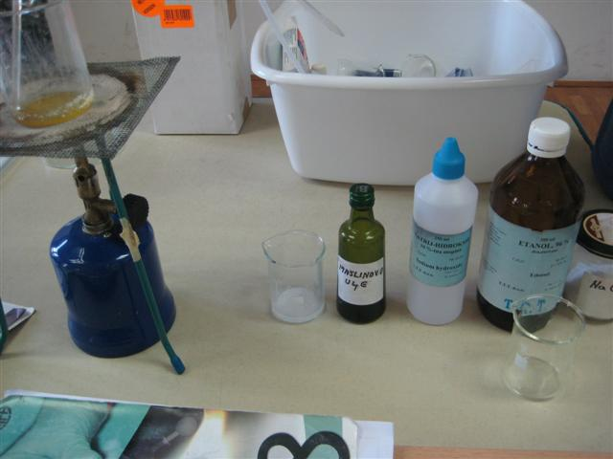
Masnoća se kuha s natrijevom lužinom i malo etanola iz stalno miješanje dok se ne počne zgušnjavati. |  | 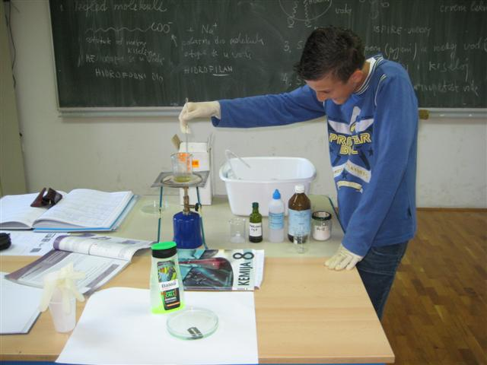
Vruća smjesa se izlije u zasićenu otopinu kuhinjske soli i zagrijava se dok se na površini ne izluči gusta masa. Filtriranjem se može odvojiti i uliti u kalup da se stajanjem stvrdne. |  | 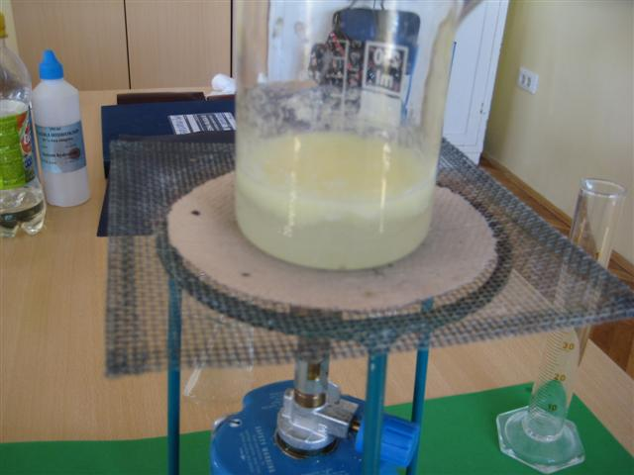

Svojstva sapuna
Sapuni dobro pjene i peru u mekoj vodi, dok u tvrdoj i kiseloj vodi ne pjene.
Sapuni su soli slabih kiselina, a jake lužine i vodena otopina sapuna je lužnata. To smo dokazali lakmus papirom, univerzalnim indikatorskim papirom i fenolftaleinom. | 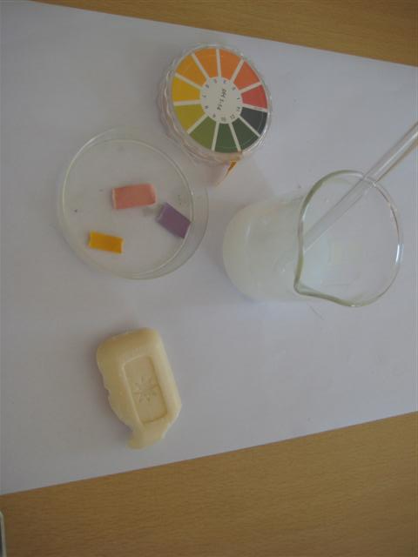

Crveni lakmusov papir je poplavio, plavi se nije promijenio, univerzalni je pozelenio, a fenolftalein je dobio karakterističnu boju ciklame. | 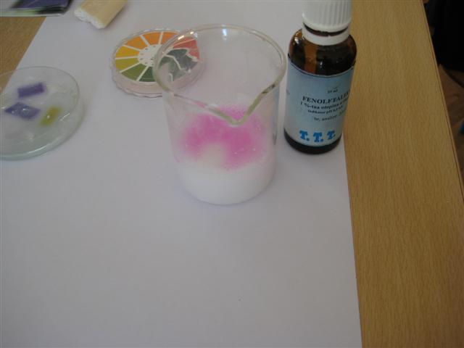

Otopina detergenta za pranje robe je promijenila boju indikatora. | 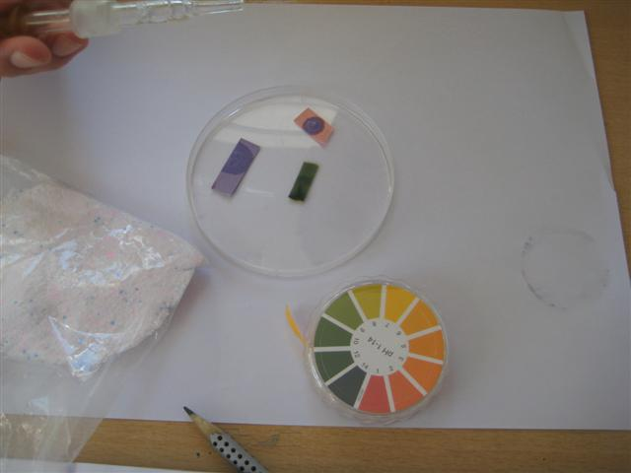
Otopine šampona za kupanje, otopina šampona za kosu i otopina detergnta za suđe ne mijenjaju boju indikatora. | 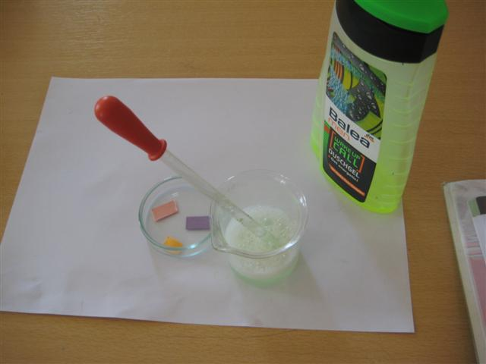
 | Otopina šampona za kupanje
 | 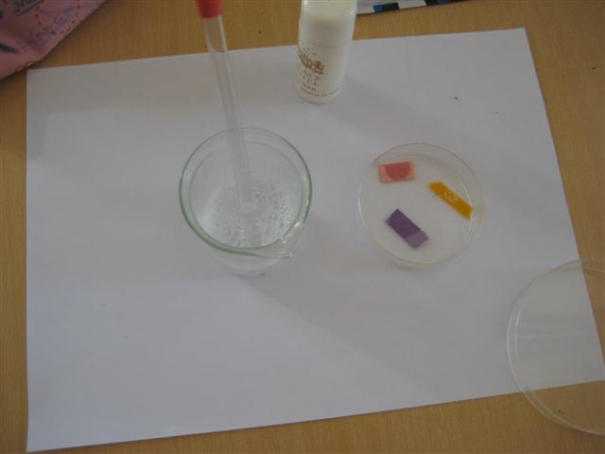
 | Otopina šampona za kosu
 | 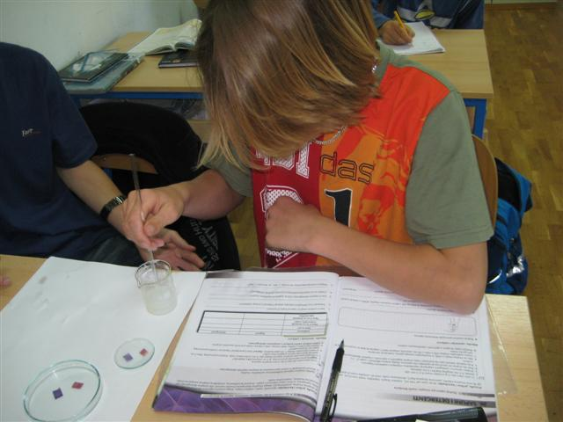
 | Otopina detergenta za suđe

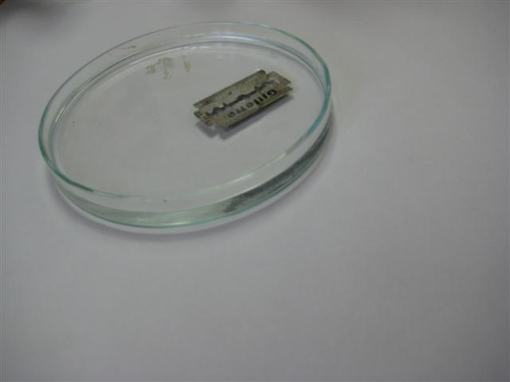 | 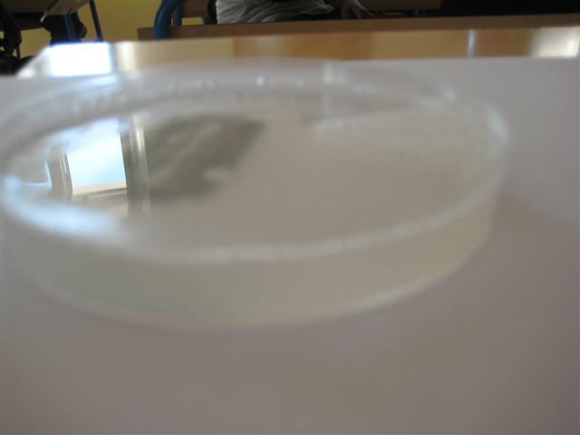
Britvica na vodi pliva. Voda ima veliku napetost površine. | Britvica je potonula u otopini sapuna ili detergenta. Sapuni i detergenti smanjuju površinsku napetost vode.

